Контактные данные
Проект:
Компания:
Адрес:
Контактное лицо:
Телефон:
Email:
Дата заполнения: | дата
Общие сведения
№ позиции / Tag no.:
Количество приборов:
Измеряемый продукт: | ☐ жидкость / сжиженный газ |  |  |  | ☐ сыпучий продукт
Измеряемый параметр: | ☒ уровень
Точность измерения: | ± |  |  |  | % от изм. знач.
Параметры процесса
Измеряемая среда:
Диэлектрическая проницаемость среды:
Агрессивная среда: | ☐ да |  |  | ☐ нет
Размер гранул: | (для сыпучих продуктов)
Плотность: |  |  |  | при температуре °С
Рабочее давление: | мин. | ном. |  | макс.
Рабочая температура: | мин. | ном. |  | макс. |  |  |  | °C
Температура окр. среды: |  |  |  |  |  |  |  | °C
Условия монтажа
Монтажное положение: | ☐ на крыше емкости |  |  | ☐ на выносной колонке
 | ☐ в успокоительной трубе |  |  | ☐ на открытом воздухе
Материал емкости:
Тип емкости: | ☐ вертикальная |  | ☐ емкость хранения
 | ☐ горизонтальная |  | ☐ технологическая емкость
 | ☐ сферическая
Особые условия: | ☐ пена |  | ☐ пыль / конденсат в воздухе
 | ☐ вибрация |  | ☐ сильное волнение поверхности
 | ☐ вязкий продукт / продукт, склонный к кристаллизации
 | ☐ нет особых условий
Требования к прибору
Стандарт подсоединения: | ☐ фланец ГОСТ |  | ☐ резьба NPT
 | ☐ фланец EN |  | ☐ резьба G
 | ☐ фланец ASME |  | ☐ другое:
Размер подсоединения: |  |  | ☐ мм ☐ дюйм
Класс давления: |  |  | ☐ Ру ☐ PN ☐ lbs
Форма поверхности фланца: | ☐ плоский |  | ☐ выступ
 | ☐ шип |  | ☐ впадина
 | ☐ паз |  | ☐ под кольцевую прокладку
Версия: | ☐ компактная |  | ☐ раздельная, кабель , м
Антенна: | ☐ рупорная |  | ☐ каплевидная
 | ☐ волноводная |  | ☐ гигиеническая
Опции для металлических рупорных антенн: | ☐ обогрев / охлаждение
 | ☐ продувка газом |  | ☐ прочистка жидкостью
Допуск по взрывозащите: | ☐ нет |  | ☐ Ex i |  |  | ☐ Ex d
Прочие допуски: | ☐ SIL |  | ☐ санитарный / гигиенический
Передача данных / выходной сигнал: | ☐ 4…20 mA |  | ☐ 4…20 mA HART+ 4…20 mA
 | ☐ Profibus PA |  | ☐ Foundation Fieldbus
Кабельные вводы: | ☐ М20х1.5 |  | ☐ ½” NPT
ЖК дисплей: | ☐ да |  | ☐ нет
Материал корпуса | ☐ алюминий |  | ☐ нержавеющая сталь
Защитный козырек | ☐ да |  | ☐ нет
Прочие требования: | ☐ соответствие NACE
Комплект поставки: | ☐ ответный фланец |  | ☐ комплект крепежа и прокладка
Прочие требования
Сертификаты: | ☐ сертификат об утверждении типа СИ
 | ☐ сертификат соответствия Таможенного союза (ЕАС)
 | ☐ другие (укажите):
Прочие требования:

Размеры резервуара / выносной колонки
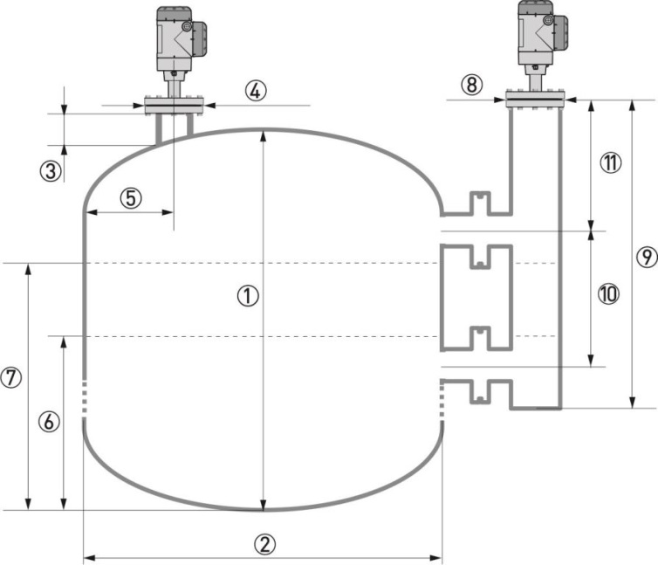 |  | 1 | Высота резервуара: |  | мм
 |  | 2 | Ширина резервуара: |  | мм
 |  | 3 | Высота патрубка: |  | мм
 |  | 4 | Диаметр патрубка |  | мм
 |  | 5 | Расстояние от патрубка до стенки резервуара: |  | мм
 |  | 6 | Мин. измеряемый уровень: |  | мм
 |  | 7 | Макс. измеряемый уровень: |  | мм
 |  | 8 | Диаметр выносной колонки: |  | мм
 |  | 9 | Высота колонки: |  | мм
 |  | 10 | Расстояние между боковыми отборами: |  | мм
 |  | 11 | Расстояние от верхнего отбора: |  | мм

